**Работа с перечислениями**

**Задание 1. Создание перечисления**

1. До сих пор у нас нет никакого признака, по которому можно было бы сказать, чем является конкретный элемент справочника **Номенклатура**: материалом или услугой. То, что все элементы справочника разложены у нас по некоторым группам, не может являться надежным критерием: группы можно удалить, переименовать, сгруппировать элементы по другим принципам. Поэтому необходим некоторый признак, позволяющий однозначно определять принадлежность элемента справочника к материалам или услугам, независимо от изменения иерархической структуры справочника.
2. Объект конфигурации **Перечисление** предназначен для описания структуры хранения постоянных наборов значений, не изменяемых в процессе работы конфигурации. На основе объекта конфигурации **Перечисление** платформа создает в базе данных таблицу, в которой может храниться набор некоторых постоянных значений. Создайте новый объект конфигурации **Перечисление** с именем **ВидыНоменклатуры**.
3. На закладке **Данные** добавьте два значения перечисления: **Материал** и **Услуга**. Для этого нажмите кнопку **Добавить** над списком значений перечисления.
4. Для того чтобы привязать номенклатуру к значениям перечисления, необходимо выполнить следующее: в режиме **Конфигуратор** создать у справочника **Номенклатура** реквизит, который будет хранить значение перечисления; в режиме **1С:Предприятие** проставить нужные значения этого реквизита для всех элементов справочника **Номенклатура**.
5. Добавьте в справочник **Номенклатура** новый реквизит **ВидНоменклатуры** с типом **ПеречислениеСсылка**.**ВидыНоменклатуры**. Для этого откройте окно редактирования объекта конфигурации **Справочник** **Номенклатура** и на закладке **Данные** нажмите кнопку **Добавить** над списком реквизитов справочника.
6. После этого запустите **1С:Предприятие** в режиме отладки. В режиме **1С:Предприятие** задайте для каждого элемента справочника **Номенклатура** соответствующее значение реквизита **Вид номенклатуры**.

**Задание 2. Произвольное представление номенклатуры**

1. Используя реквизит **Вид номенклатуры**, задайте произвольное представление номенклатуры в интерфейсе **1С:Предприятия**. Представление номенклатуры используется везде, где отображаются поля, ссылающиеся на элементы справочника **Номенклатура**. Такие поля вы видите в табличной части документов, в регистре сведений, регистре накопления и т. д. Стандартное представление номенклатуры (как и любого другого элемента справочника) определяется свойством справочника **Основное** **представление**. По умолчанию это свойство установлено в значение **В виде наименования.** Поэтому, например, в табличной части документов в колонке **Номенклатура** вы видите не ссылку на номенклатуру, а ее наименование. Было бы удобно, чтобы при отображении ссылок на номенклатуру в интерфейсе **1С:Предприятия** рядом с наименованием номенклатуры показывался бы и ее вид (материал или услуга). Выполните это изменение.
2. Механизм формирования представления объекта конфигурации состоит из двух этапов: определение реквизитов, участвующих в формировании представления, и собственно формирование представления. Для этого используются обработчики событий **ОбработкаПолученияПолейПредставления** и **ОбработкаПолученияПредставления** менеджера соответствующего объекта. Вернитесь в конфигуратор, выделите в дереве объектов конфигурации справочник **Номенклатура**, вызовите контекстное меню и выберите пункт **Открыть модуль менеджера.** Открывшийся модуль менеджера справочника заполните для процедуры **ОбработкаПолученияПолейПредставления** следующим образом:

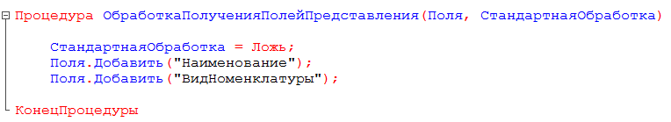

В обработчике события **ОбработкаПолученияПолейПредставления** описываются, какие реквизиты будут участвовать в формировании представления документа. Для этого сначала параметр **СтандартнаяОбработка** устанавливается в значение **Ложь**, а затем в массив **Поля** добавляются нужные реквизиты справочника. Если параметр **СтандартнаяОбработка** в обработчике не установлен в значение **Ложь**, то массив **Поля** будет заполнен реквизитами, используемыми для формирования стандартного представления данного объекта (в нашем случае – это **Наименование**).

1. Открывшийся модуль менеджера справочника заполните для процедуры **ОбработкаПолученияПредставления** следующим образом:

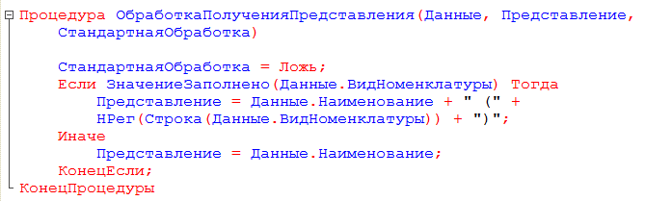

В обработчике события **ОбработкаПолученияПредставления** описывается алгоритм получения параметра **Представление** из массива полей, заданных нами в предыдущем обработчике. Данные, необходимые для формирования представления, передаются с помощью параметра **Данные** типа **Структура**. Для этого сначала мы устанавливаем параметр **СтандартнаяОбработка** в значение **Ложь**, а затем получаем представление номенклатуры путем добавления к ее наименованию вида номенклатуры, заключенного в скобки. Если параметр **СтандартнаяОбработка** в обработчике не установлен в значение **Ложь**, то система попытается сформировать стандартное представление объекта, исходя из переданных данных.

1. Запустите **1С:Предприятие** в режиме отладки. В результате при открытии документа **Оказание услуги** в табличной части вы видите заданное представление номенклатуры.

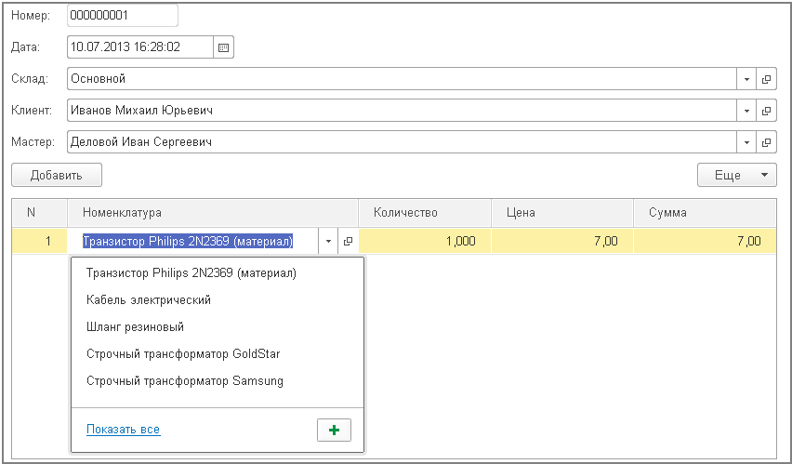

По аналогии с рассмотренным примером произвольные представления объектов конфигурации можно задавать не только для справочников, но и для документов, планов видов характеристик, планов счетов и т. п.

**Задание 3. Регистрация только той номенклатуры, которая является материалом**

1. Когда создавались движения документа **ОказаниеУслуги** по регистру накопления **ОстаткиМатериалов**, нами было сказано, что они не совсем правильные, поскольку в регистр будут попадать не только записи об израсходованных материалах, но и записи об оказанных услугах. Доработайте документ таким образом, чтобы в регистре появлялись только записи, относящиеся к расходу материалов.
2. Для этого в режиме **Конфигуратор** измените процедуру проведения документа так, чтобы в регистр попадали записи только о той номенклатуре, которая является материалом, а потом в режиме **1С:Предприятие** заново проведем (перепроведем) все документы **Оказание** **услуги**, чтобы данные в регистре изменились в соответствии с новым алгоритмом проведения документа. Эта доработка будет не совсем эффективна с точки зрения производительности, зато позволит нам получить нужные данные в регистре **ОстаткиМатериалов**.
3. Скорректируйте движения документа, исключив из обработки те строки табличной части, в которых находятся услуги. Для этого откройте в конфигураторе модуль документа **ОказаниеУслуги** (контекстное меню документа – **Открыть модуль объекта**) и добавьте в обработчик события **ОбработкаПроведения** это условие. Текст следует добавить в начало цикла обхода табличной части документа после строки **Для Каждого ТекСтрокаПереченьНоменклатуры Из ПереченьНоменклатуры Цикл**.

В результате процедура **ОбработкаПроведения** должна выглядеть следующим образом:

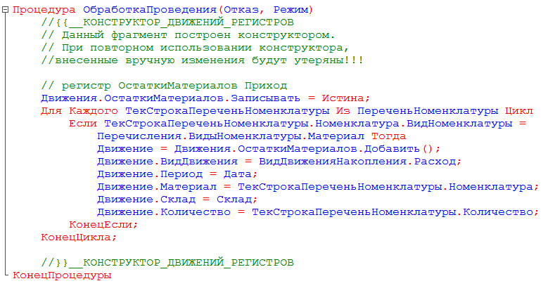

Добавленный текст исключает выполнение операторов цикла для тех строк табличной части документа, в которых номенклатура не является материалом.

В переменной **ТекСтрокаПереченьНоменклатуры** содержатся на каждом шаге цикла данные текущей строки табличной части **ПереченьНоменклатуры**. Указывая через точку имя колонки **Номенклатура**, мы обращаемся к ссылке на элемент номенклатуры, которая содержится в этой строке табличной части.

Затем, указывая через точку **ВидНоменклатуры**, мы обращаемся к реквизиту **ВидНоменклатуры** этого элемента справочника **Номенклатура**.

Полученное значение с помощью оператора сравнения (=) мы сравниваем со значением **Материал** перечисления **ВидыНоменклатуры**. Если значения совпадают, операторы цикла выполняются. Если нет, мы переходим к следующей итерации цикла, к следующей строке табличной части.

1. Запустите **1С:Предприятие** в режиме отладки и проверьте работу процедуры проведения документа **Оказание услуги**. Откройте список документов, выполнив команду **Оказание** **услуг** в разделе **Оказание** **услуг**. Откройте документ **Оказание услуги № 1** и внесите в него следующие изменения:

* удалите из табличной части строку, содержащую **Транзистор Philips**;
* добавьте услугу – **Подключение воды**;
* добавьте материал – **Шланг резиновый.**

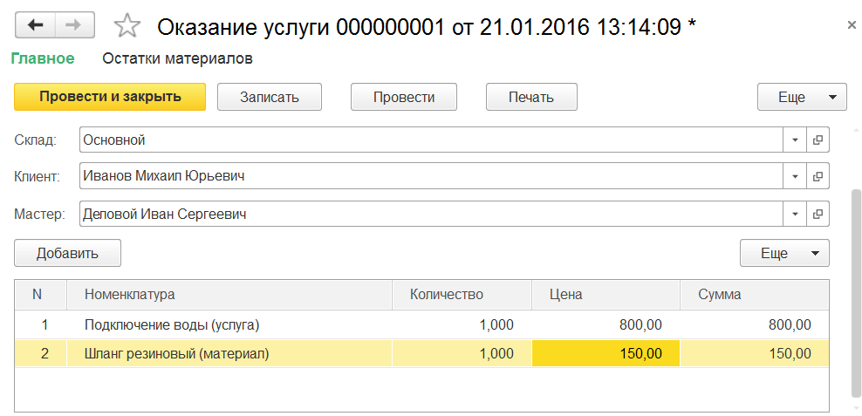

Обратите внимание, что цены подставляются автоматически из регистра сведений **Цены**.

1. Нажмите кнопку **Провести** в командной панели формы документа. Затем выполните команду **Остатки материалов** в панели навигации формы, чтобы перейти к записям регистра **Остатки материалов**, связанным с данным документом.

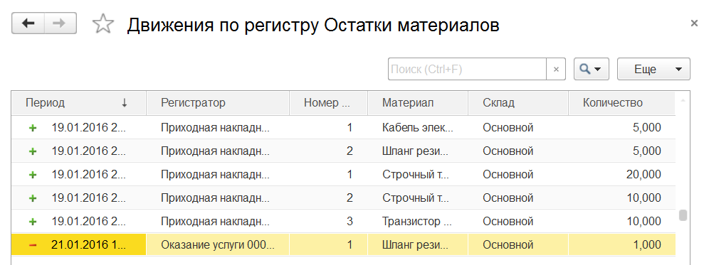

В движения по регистру **Остатки** **материалов** включаются только строки, содержащие материалы. Запись про услугу **Подключение** **воды** в движения не попала.

Это особенно заметно, так как теперь в поле **Материал** регистра **Остатки** **материалов** представление номенклатуры включает также и вид номенклатуры.